qwertyuiopåasdfghjklöäzxcvbnmqwertyuiopåasdfghjklöäzxcvbnmqwertyuiopåasdfghjklöäzxcvbnmqwertyuiopåasdfghjklöäzxcvbnmqwertyuiopåasdfghjklöäzxcvbnmqwertyuiopåasdfghjklöäzxcvbnmqwertyuiopåasdfghjklöäzxcvbnmqwertyuiopåasdfghjklöäzxcvbnmqwertyuiopåasdfghjklöäzxcvbnmqwertyuiopåasdfghjklöäzxcvbnmqwertyuiopåasdfghjklöäzxcvbnmqwertyuiopåasdfghjklöäzxcvbnmqwertyuiopåasdfghjklöäzxcvbnmqwertyuiopåasdfghjklöäzxcvbnmqwertyuiopåasdfghjklöäzxcvbnmqwertyuiopåasdfghjklöäzxcvbnmqwertyuiopåasdfghjklöäzxcvbnmqwertyuiopåasdfghjklöäzxcvbnmrtyuiopåasdfghjklöäzxcvbnmqwertyuiopåasdfghjklöäzxcvbnmqwertyuiopåasdfghjklöäzxcvbnmqwertyuiopåasdfghjklöäzxcvbnmqwertyuiopåasdfghjklöäzxcvbnmqwertyuiopåasdfghjklöäzxcvbnmqwertyuiopåasdfghjklöäzxcvbnmqwertyuiopåasdfghjklöäzxcvbnmqwertyuiopåasdfghjklöäzxcvbnmqwertyuiopåasdfghjklöäzxcvbnmqwertyuiopåasdfghjklöäzxcvbnmqwertyuiopåasdfghjklöäzxcvbnmqwertyuiopåasdfghjklöäzxcvbnmrtyuiopåasdfghjklöäzxcvbnmqwertyuiopåasdfghjklöäzxcvbnmqwertyuiopåasdfghjklöäzxcvbnmqwertyuiopåasdfghjklöäzxcvbnmqwertyuiopåasdfghjklöäzxcvbnmqwertyuiopåasdfghjklöäzxcvbnmqwertyuiopåasdfghjklöäzxcvbnmqwertyuiopåasdfghjklöäzxcvbnmqwertyuiopåasdfghjklöäzxcvbnmqwertyuiopåasdfghjklöäzxcvbnmqwertyuiopåasdfghjklöäzxcvbnmqwertyuiopåasdfghjklöäzxcvbnmqwertyuiopåasdfghjklöäzxcvbnmrtyuiopåasdfghjklöäzxcvbnmqwertyuiopåasdfghjklöäzxcvbnmqwertyuiopåasdfghjklöäzxcvbnmqwertyuiopåasdfghjklöäzxcvbnmqwertyuiopåasdfghjklöäzxcvbnmqwertyuiopåasdfghjklöäzxcvbnmqwertyuiopåasdfghjklöäzxcvbnmqwertyuiopåasdfghjklöäzxcvbnmqwertyuiopåasdfghjklöäzxcvbnmqwertyuiopåasdfghjklöäzxcvbnmqwertyuiopåasdfghjklöäzxcvbnmqwertyuiopåasdfghjklöäzxcvbnmqwertyuiopåasdfghjklöäzxcvbnmrtyuiopåasdfghjklöäzxcvbnmqwertyuiopåasdfghjklöäzxcvbnmqwertyuiopåasdfghjklöäzxcvbnmqwertyuiopåasdfghjklöäzxcvbnmqwertyuiopåasdfghjklöäzxcvbnmqwertyuiopåasdfghjklöäzxcvbnmqwertyuiopåasdfghjklöäzxcvbnmqwertyuiopåasdfghjklöäzxcvbnmqwertyuiopåasdfghjklöäzxcvbnmqwertyuiopåasdfghjklöäzxcvbnmqwertyuiopåasdfghjklöäzxcvbnmqwertyuiopåasdfghjklöäzxcvbnmqwertyuiopåasdfghjklöäzxcvbnmrtyuiopåasdfghjklöäzxcvbnmqwertyuiopåasdfghjklöäzxcvbnmqwertyuiopåasdfghjklöäzxcvbnmqwertyuiopåasdfghjklöäzxcvbnmqwertyuiopåasdfghjklöäzxcvbnmqwertyuiopåasdfghjklöäzxcvbnmqwertyuiopåasdfghjklöäzxcvbnmqwertyuiopåasdfghjklöäzxcvbnmqwertyuiopåasdfghjklöäzxcvbnmqwertyuiopåasdfghjklöäzxcvbnmqwertyuiopåasdfghjklöäzxcvbnmqwertyuiopåasdfghjklöäzxcvbnmqwertyuiopåasdfghjklöäzxcvbnmrtyuiopåasdfghjklöäzxcvbnmqwertyuiopåasdfghjklöäzxcvbnmqwertyuiopåasdfghjklöäzxcvbnmqwertyuiopåasdfghjklöäzxcvbnmqwertyuiopåasdfghjklöäzxcvbnmqwertyuiopåasdfghjklöäzxcvbnmqwertyuiopåasdfghjklöäzxcvbnmqwertyuiopåasdfghjklöäzxcvbnmqwertyuiopåasdfghjklöäzxcvbnmqwertyuiopåasdfghjklöäzxcvbnmqwertyuiopåasdfghjklöäzxcvbnmqwertyuiopåasdfghjklöäzxcvbnmqwertyuiopåasdfghjklöäzxcvbnmrtyuiopåasdfghjklöäzxcvbnmqwertyuiopåasdfghjklöäzxcvbnmqwertyuiopåasdfghjklöäzxcvbnmqwertyuiopåasdfghjklöäzxcvbnmqwertyuiopåasdfghjklöäzxcvbnmqwertyuiopåasdfghjklöäzxcvbnmqwertyuiopåasdfghjklöäzxcvbnmqwertyuiopåasdfghjklöäzxcvbnmqwertyuiopåasdfghjklöäzxcvbnmqwertyuiopåasdfghjklöäzxcvbnmqwertyuiopåasdfghjklöäzxcvbnmqwertyuiopåasdfghjklöäzxcvbnmqwertyuiopåasdfghjklöäzxcvbnmqwwertyuiopåasdfghjklöäzxcvbnmqwertyuiopåasdfghjklöäzxcvbnmqwertyuiopåasdfghjklöäzxcvbnmqwertyuiopåasdfghjklöäzxcvbnm

PULA-AJAN RESEPTIT

Kasvisruoat 4

17.6.2019

Aamu Mellin

Kurpitsa eli kasviydinmuhennos
750 g | kurpitsaa
1 litra | maitoa
3 rkl (90g) | voita
4 rkl (50 g) | vehnäjauhoja
1 rkl (pieni ( 20 g) | suolaa
 | vähän sokeria
 | vähän persiljaa
Pääruoat | liharuoat ym
Kurpitsa kuoritaan, leikataan nelikulmaisiksi palasiksi ja keitetään maidossa. Kun palaset ovat pehmeät, suurustetaan muhennos vehnäjauhoilla ja maustetaan sokerilla sekä persiljalla; suola pannaan vasta sitten muhennokseen, kun se viedään pöytään, sillä muutoin muhennos voi juoksettua.

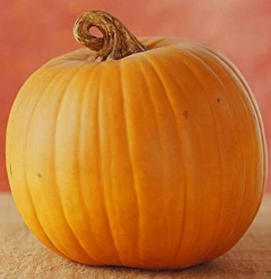
Kuva 1 kurpitsa

Tomaattivanukas 1
1 kg | tomaatteja
3 | munaa
200 g | korppujauhoja
1 dl | paksua kermaa
100 g | voita
 | suolaa
 | valkopippuria
Kastike | voisula, vaahdoksi vatkattu voi, majoneesikastike ym
Lisäruoat | perunat, suolakala
Tomaatit halkaistaan ja siemenet liemineen poistetaan. Tomaattien kiinteät osat jauhetaan lihamyllyssä ja niihin sekoitetaan vaahdoksi vatkattu voi, vaahdoksi vatkattu kerma, munanruskuaiset, korppujauhot ja mausteet. Seosta vatkataan, kunnes se tulee tasaiseksi ja kuohkeaksi. Viimeiseksi sekoitetaan siihen varovaisesti kovaksi vatkatut valkuaiset. Kannellinen vanukasvuoka voidellaan ja jauhotetaan korppujauhoilla. Vanukas saa kiehua vesihauteessa 1 ½ tuntia. Kaadetaan vadille tarjottaessa.
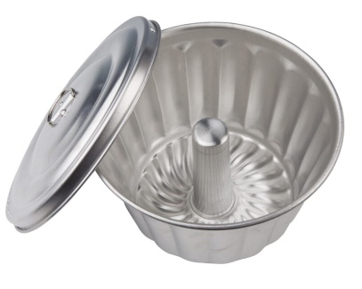
Kuva 2 vanukasvuoka
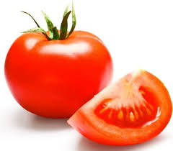
Kuva 3 tomaatti
Tomaattivanukas 2
½ kg | tomaatteja
4 | munaa
200 g | korppujauhoja
1 dl | kermamaitoa
75 g | voita tai margariinia
½ | sitruunaa
 | suolaa
 | valkopippuria
Kastike | rapu-, kirpeä-, sitruuna- tai hollanninkastike
Pääruoat | paistit, liharuoat
Tomaateista poistetaan siemenet ja kuoret ja tomaatit jauhetaan lihamyllyssä. Joukkoon sekoitetaan vaahdoksi vatkattu voi, vatkattu kermamaito, vatkatut ruskuaiset, kermatilkassa liuotetut korppujauhot sekä mausteet. Seosta vatkataan, kunnes se on tasaista ja kuohkeaa. Viimeiseksi sekoitetaan vaahdoksi vatkatut valkuaiset seokseen. Keitetään vesihauteessa 1 ½ tuntia kannellisessa vuoassa.

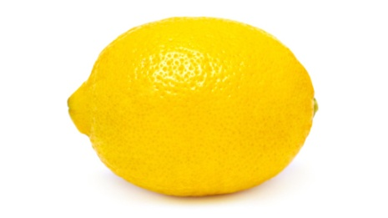
Kuva 4 sitruuna

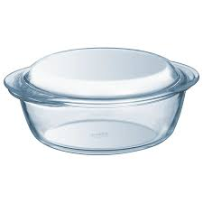
Kuva 5 kannellinen vuoka
Tomaattivanukas 3
2-4 kkp (kahvikupillista) | tomaatteja
1 kkp | voita
1 kkp | jauhoja
1 kkp | korppujauhoja
1 kkp | maitoa
4 | munaa
 | suolaa
 | pippuria
 | hienoa sokeria
½ | sitruunaa
Kastike | Hollanninkastike, rapukastike
Tomaatit kastetaan kiehuvaan veteen, kuoritaan ja jauhetaan lihamyllyssä. Voi ja jauhot käristetään kasarissa, tomaattisose lisätään, ja seos saa jäähtyä. Korppujauhoja liotetaan maidossa ja sitten ne sekoitetaan joukkoon samoin kuin vatkatut ruskuaiset ja mausteet; viimeiseksi lisätään vaahdoksi vatkatut valkuaiset. Seos kaadetaan voideltuun vuokaan ja sitä paistetaan vesihauteessa noin 1 – 1 ½ tuntia.
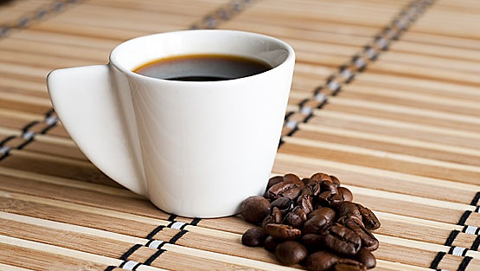
Kuva 6 kahvikupillinen

NÄIN KALTTAAT TOMAATIN:
https://www.k-ruoka.fi/artikkelit/nain-onnistut/nain-kalttaat-tomaatin

Tomaattipallerot
2 dl | keitettyjä perunoita
2 dl (200 g) | tomaatteja
1 dl ( 60 g) | korppujauhoja
2 | munaa
2 rkl (60 g) | voita
 | suolaa
Voitelemiseen
1 | muna
 | korppujauhoja
Paistamiseen
1 rkl | voita
Kastike | tomaatti-, valko- tai hollanninkastike
Pääruoat | liharuoat
Tomaatit kastetaan kiehuvaan veteen ja kuoritaan (https://www.k-ruoka.fi/artikkelit/nain-onnistut/nain-kalttaat-tomaatin). Perunat ja tomaatit jauhetaan lihamyllyssä tai survotaan hienoksi nuijalla. Voi käristetään tai hierotaan vaahdoksi ja siihen lisätään peruna- ja tomaattisose, vatkatut munat ja korppujauhot. Seoksesta muodostetaan palleroita, jotka kastetaan munassa ja korppujauhoissa. Paistetaan pannussa ruskeiksi.

Tomaatit munan ja sienien kera
¾ litraa | paistettuja sieniä
 | vettä
2 rkl (60 g) | margariinia tai voita
½ | sipulia
1 ½ rkl | korppujauhoja
3 dl | kermamaitoa
1/10 tl | valkopippuria
6 kpl | kovaksi keitettyä munia
3 kpl | tomaattia
2 dl | herneitä
Pääruoat | Liharuoat. Sopii myöskin väliruoaksi
Paistetut sienet levitetään vadille; niiden päälle asetetaan koviksi keitetyt munat, joiden toisesta päästä leikataan vähän pois, jotta ne pysyvät pystyssä. Näiden päälle leikataan tomaatista kansi, ja munanvalkuaisesta leikataan pieniä sirpaleita tomaatin kannelle, jotta se muistuttaa kärpässientä. Silvotut herneet keitetään ja pannaan vadin reunalle.

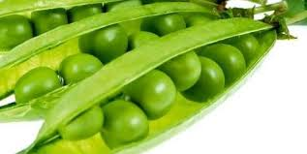
Kuva 7 herne

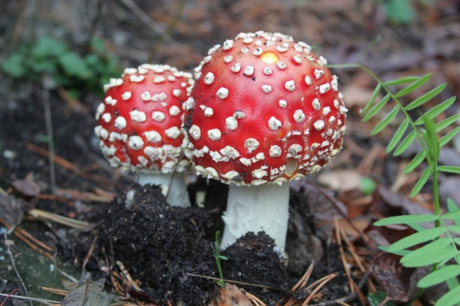
Kuva 8 kärpässieni

Punajuuripihvit
5 | keitettyä suurta punajuurta
1 | muna
1 | sipuli
Paistamiseen | voita tai margariinia
Kastike | voisula, kermakastike
Lisäruoat | perunat, makaronit, riisi ym
Punajuuret keitetään, kuoritaan, leikataan viipaleiksi ja kastetaan vatkattuun munaan ja korppujauhoihin. Viipaleet paistetaan voissa tai rasvassa kummaltakin puolelta. Joka pihvin päälle pannaan ruskistettu sipuliviipale.

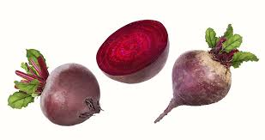
Kuva 9 punajuuri

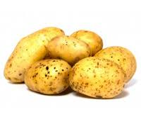
Kuva 10 peruna
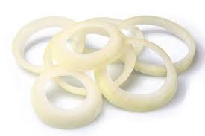
Kuva 11 sipuliviipale
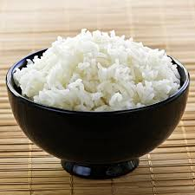
Kuva 12 riisi

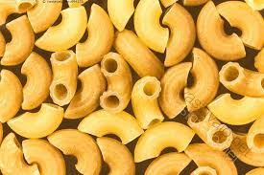
Kuva 13 makaroni

Riisi- ja punajuurilaatikko
½ kg | punajuuria keitettyinä ja viipaleiksi leikattuina
200 g | riisiä
1 ½ litraa | maitoa
3 | munaa
50 g | voita
 | suolaa
Valmistetaan samoin kuin riisi- ja porkkanalaatikko
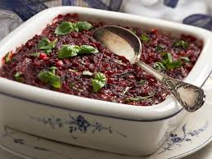
Kuva 14 riisi- ja punajuurilaatikko

Täytetyt kurkut
3 | keksikokoista kurkkua
2 rkl (60 g) | voita
1 | sipuli
2 ½ dl | kiehautettuja sieniä
1 rkl | hienonnettua persiljaa
30 g | ranskanleipää
Paistamiseen | voita
Kastike
½ rkl | vehnäjauhoja
1 ½ dl | kermansekaista maitoa
3 rkl (80 -90 g) | raastettua juustoa
2 | munaa
½ rkl | hienonnettua kaprista
 | suolaa
 | valkopippuria
3 dl | kasvislientä
 | suolaa
Kastike | vehnäjauhot ruskistetaan pannussa tai padassa olevassa voissa, kasvisliemi lisätään, kastike saa kiehua vähän aikaa, sitten se maustetaan ja kaadetaan kurkkujen päälle vadille. Tarjotaan keitettyjen perunoiden tai paistettujen riisin kera
Kuoritut kurkut halkaistaan pitkinpäin kahtia ja siemenkodat poistetaan lusikalla. Kuorittu, hienonnettu sipuli ruskistetaan voissa, sienet ja persilja lisätään ja ruskistetaan samoin. Maidossa liotettu ranskanleipä, juusto, vatkatut munat ja mausteet sekoitetaan sienien joukkoon. Seos pannaan kurkunpuoliskoihin, jotka taas pannaan vastakkain ja sidotaan langalla. Kurkut paistetaan tasapohjaisessa padassa tai pannussa voissa kauniin ruskeiksi, pannaan vadille ja langat poistetaan.
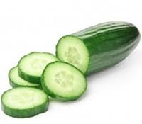
Kuva 15 kurkku
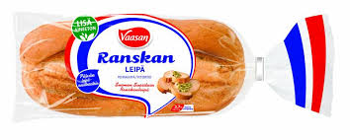
Kuva 16 ranskanleipä
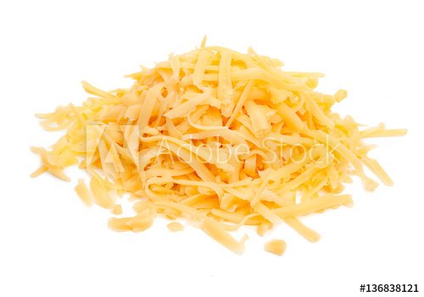
Kuva 17 juustoraaste

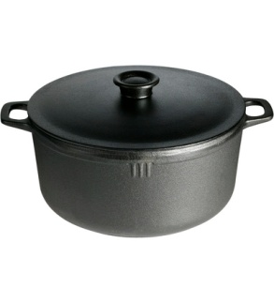
Kuva 18 tasapohjainen pata

Maa-artisokkamuhennos
½ litraa | maa-artisokkia
50 g | voita
3 rkl (40 g) | vehnäjauhoja
½ litraa | maitoa
 | suolaa
 | sokeria
 | pippuria
 | vettä
Pääruoat | Liharuoat
Tähteet | jäljelle jäänyt muhennos käytetään täytettään munakkaisiin, kuoriaisiin ym
Muista | muhennokseen voi sekoittaa hieman valkoviiniä
Maa-artisokat kuoritaan ja keitetään hiukan suolatussa vedessä pehmeiksi. Voi ja vehnäjauhot kiehautetaan , joukkoon lisätään vähitellen maito, ja seos saa kiehua 10 minuuttia. Maa-artisokat paloitellaan hiukan pienemmiksi ja pannaan kastikkeeseen, joka maustetaan ja saa sen jälkeen kiehahtaa.

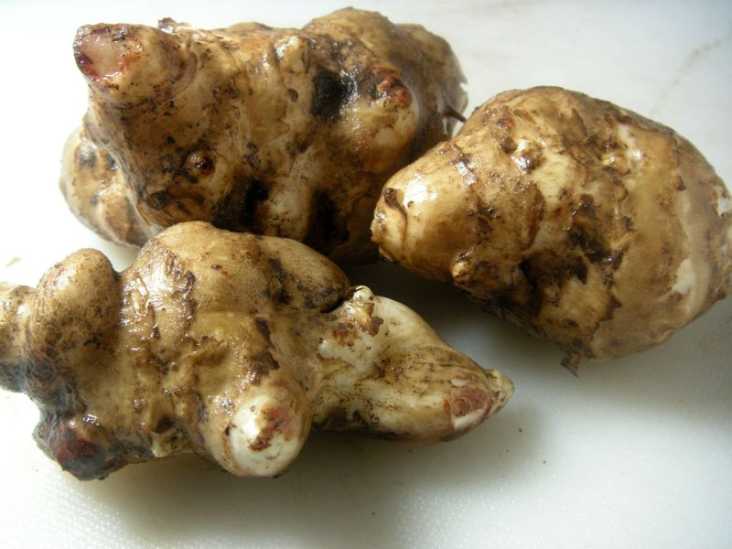
Kuva 19 maa-artisokka
Kuva 20 10 minuuttia

Keitetyt maa-artisokat
½ litraa | maa-artisokkia
 | suolaa
50 g | voita
 | vettä
Kastike | vaahdoksi vatkattu voi tai margariini
Pääruoat | liha- tai kasvisruoat
Tähteet | jäljelle jääneet maa-artisokat käytetään salaatteihin, munakkaitten, kuoriaisten ym täytteenä
Maa-artisokat kuoritaan ja pannaan etikansekaiseen kylmän veteen etteivät tummuisi. Ne keitetään hiukan suolatussa vedessä pehmeiksi. Kun ne ovat asetettu vadille, kaadetaan hiukan voisulaa niiden päälle.

Makaroni-artisokkalaatikko
¼ litraa | maa-artisokkia
 | vettä
 | suolaa
250 g | makaroneja
 | vettä
½ litraa | maitoa
2 | munaa
2 rkl (60 g) | voita tai margariinia
½ rkl | suolaa
Lisäruoat | hiilillä paistettu tai savustettu kala, suolakala, suolaliha ym
Muista | keitettyjen artisokkien päälle voi kaataa hieman valkoviiniä
Makaronit ja kuoritut artisokat keitetään erikseen hieman suolaisessa vedessä. Sitten laatikko valmistetaan samoin kuin makaronilaatikko, mutta artisokat ja makaroni pannaan siihen kerroksittain. Alimman ja päällimmäisen kerroksen tulee olla makaroneja.

Keitetyt latva eli koppiartisokat
6 | latva-artisokkaa
 | suolaa
 | sitruunamehua
50 g | voita
 | vettä
Kastike | Voisula
Latva-artisokasta irrotetaan uloimmat lehdet ja ylimmät lehdet tasoitetaan terävällä veitsellä. Sitten latvukset pannaan kiehuvaan, suolalla ja sitruunamehulla maustettuun veteen kiehumaan pehmeiksi. Kun ne ovat puolipehmeät, ne nostetaan vedestä; latva-artisokkien sisällä oleva siemenverkko poistetaan ja ne pannaan uudelleen veteen kiehumaan aivan pehmeiksi. Latva-artisokat ladotaan vadille kumoon ja voisulaa kaadetaan päälle. Syödään sormin tarttumalla lehteen kerrallaan ja taittamalla se erilleen. Itsenäinen väliruoka.
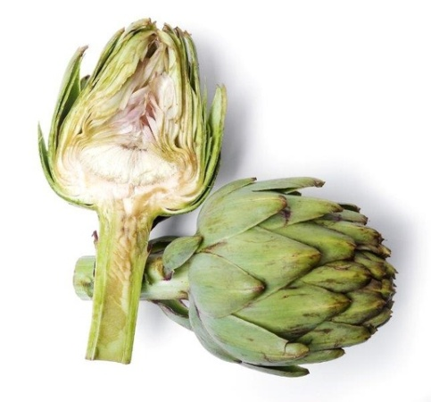
Kuva 21 latva-artisokka
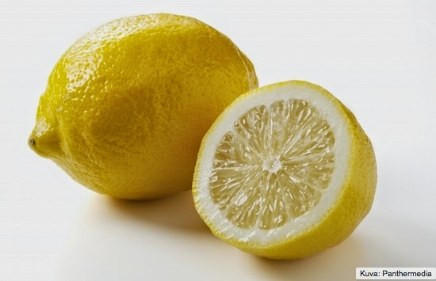
Kuva 22 sitruunamehu

soartisokka eli artisokka eli koppiloartisokka (ruotiartisokka, villiartisokka) (Cynara cardunculus) on artisokkien sukuun kuuluva ruohovartinen kasvi. Sitä on aiemmin kasvatettu vihanneksena, mutta nykyisin siinä arvostetaan koristeellista hopeanhohtoista lehdistöä. Se kasvaa lähes kaksi ja puoli metriä korkeaksi, ja latvaan tulee artisokkaa ja ohdakkeita muodostava pallomainen kukinto.^{[2]}

Selleripyörykät
¾ kg | selleriä
2 dl | korppujauhoja
10 | mantelia
 | suolaa
 | pippuria
2 | munaa
75 g | voita
 | vettä
Kastike | sienikastike, voisula
Lisäruoat | perunat, vihannekset, salaatit, ja hillokkeet
Tähteet | jäljelle jääneet pyörykät käytetään laatikoissa täytteenä
Sellerit kaavitaan puhtaiksi, keitetään pehmeiksi vedessä ja jauhetaan lihamyllyssä. Munat, korppujauhot, kuoritut ja hienonnetut mantelit, suolaa ja pippuria sekoitetaan selleriin ja seosta vaivataan, kunnes se tulee notkeaksi. Siitä muodostetaan pyöryköitä, jotka paistetaan voissa pannussa kauniin vaaleanruskeiksi.
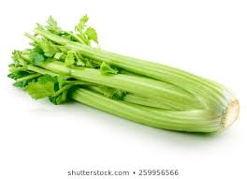
Kuva 23 selleri
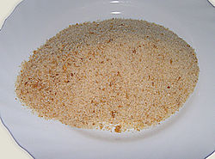
Kuva 24 korppujauhoja

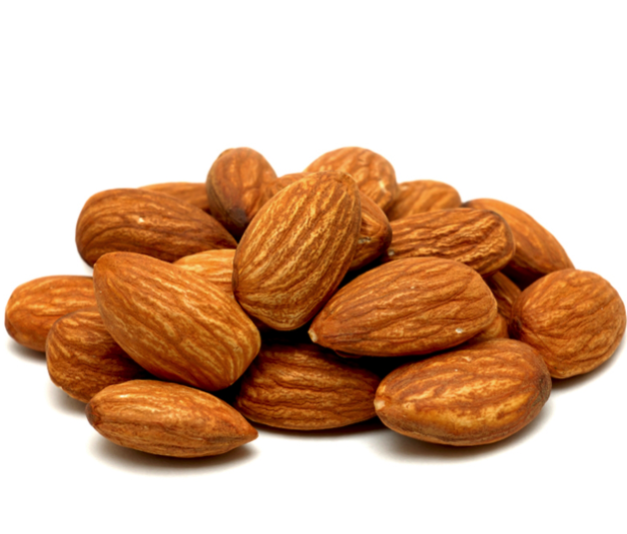
Kuva 25 manteli

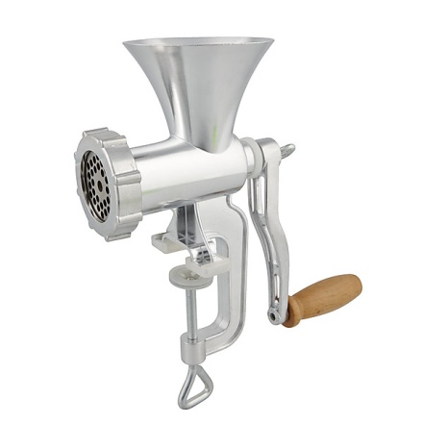
Kuva 26 lihamylly

Palsternakkakuorukat
 | pyörykkäseos
½ litraa | säilykeherneitä
3 | pientä tomaattia
Keittämiseen | rasvaa
Herneille | voisulaa
Kastike | jos kastiketta tahdotaan, voidaan käyttää vaahdoksi hierottua voita
Pyörykkäseoksesta valmistetaan kuorukat, jotka keitetään rasvassa. Herneet kuumennetaan ja kaadetaan vadille alustaksi, kartiot pannaan pystyyn niiden päälle ja jokaiselle lakiksi tomaatin puolikas. Herneille kaadetaan voisulaa.
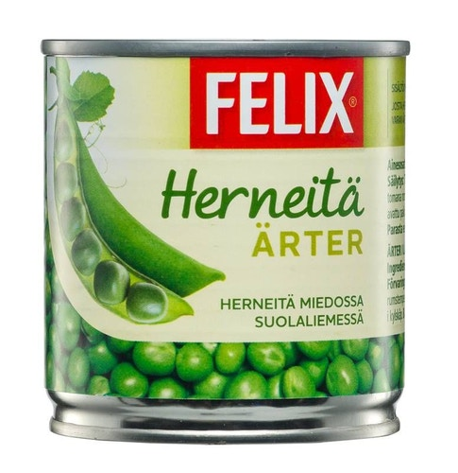
Kuva 27 säilykeherneitä

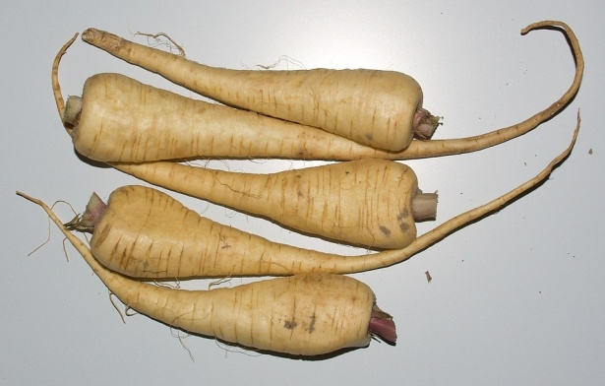
Kuva 28 palsternakka

Palsternakkavanukas
4 kpl | palsternakkaa
½ tl | suolaa keitinveteen
2 kpl | munaa
1 ½ rkl | vehnäjauhoja
1 dl | kuohukermaa
¼ tl | rouhittua valkopippuria
2/3 rkl | tuoretta rakuunaan silputtuna
Kuori ja paloittele palsternakat. Pane palat kattilaan, lisää vettä sen verran että palat juuri ja juuri peittyvät. Mausta suolalla ja keitä kypsiksi. Erota kananmunan valkuaiset ja keltuaiset. Vatkaa valkuaiset kovaksi vaahdoksi. Valuta palsternakkojen keitinvesi pois ja hienonna palat monitoimikoneessa. Jäähdytä. Ripottele soseen pinnalle vehnäjauhot, lisää keltuaiset, kerma, valkopippuri ja rakuunasilppu. Sekoita hyvin. Lisää valkuaisvaahto palsternakkasoseeseen kevyesti nostellen. Kaada seos voideltuun vuokaan ja kypsennä +175*C uunissa noin 40 minuuttia. Tarjoa ankanrinta-annoksen kanssa.
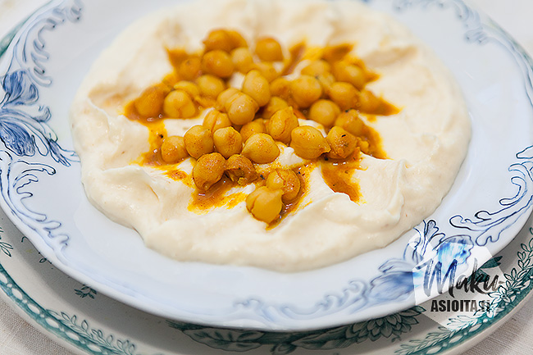
Kuva 29 palsternakkavanukas
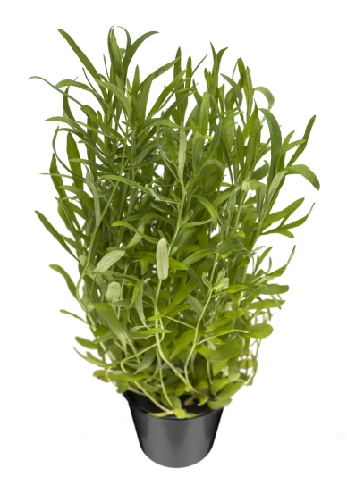
Kuva 30 rakuuna

Keiteyt kastanjat
½ kg | kastanjoita
 | suolaa
 | vettä
Kastike | vaahdoksi vatkattu voi
Kastanjoiden suippoon päähän leikataan pieni risti, jotta sisus kypsyessä pääsisi paisumaan. (Ellei näin tehdä, pamahtelevat kuoret rikki.) Sitten kastanjat pannaan kiehuvaan veteen, hiukan suolattuun veteen ja keitetään ½ tuntia.
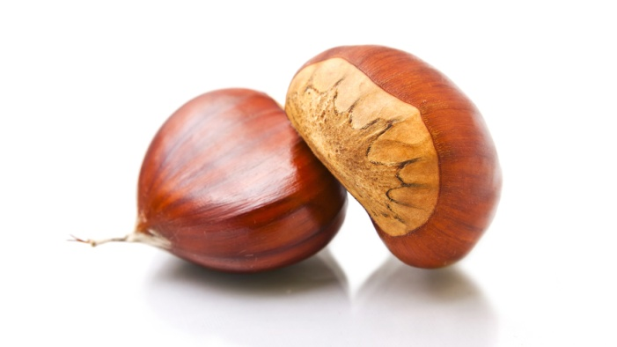
Kuva 31 kastanja

